Docker: Primeros pasos.
Contenedor Apache.

Previamente deberás descargar UbuntuDockerApacheTomcatBind9.ova e importar esta máquina virtual en virtualbox. Antes de arrancar la nueva MV debes tener en cuenta que para realizar esta práctica necesitarás acceso a Internet.

Parte 1. Instalación de docker
Puedes consultar la instalación de Docker desde aqui.

Nosotros ya lo tenemos instalado en la MV Ubuntu Apache Docker Tomcat, realiza la comprobación visualizando la versión de docker instalada:

$ sudo su

$ docker –version

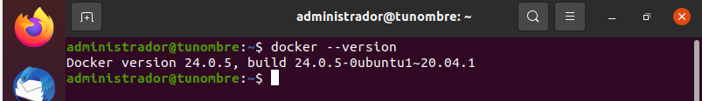

Parte 2. Contenedor Hola mundo. Primeros pasos.
Paso 1. Mi primer contenedor Hola mundo.
Vamos a comprobar que todo funciona creando nuestro primer contenedor desde la imagen hello-world:

$ docker run hello-world
Unable to find image 'hello-world:latest' locally
latest: Pulling from library/hello-world
0e03bdcc26d7: Pull complete
Digest: sha256:31b9c7d48790f0d8c50ab433d9c3b7e17666d6993084c002c2ff1ca09b96391d
Status: Downloaded newer image for hello-world:latest

Hello from Docker!
This message shows that your installation appears to be working correctly.

To generate this message, Docker took the following steps:
1. The Docker client contacted the Docker daemon.
2. The Docker daemon pulled the "hello-world" image from the Docker Hub.
(amd64)
3. The Docker daemon created a new container from that image which runs the
executable that produces the output you are currently reading.
4. The Docker daemon streamed that output to the Docker client, which sent it
to your terminal.

To try something more ambitious, you can run an Ubuntu container with:
$ docker run -it ubuntu bash

Share images, automate workflows, and more with a free Docker ID:
https://hub.docker.com/

For more examples and ideas, visit:
https://docs.docker.com/get-started/
Al ser la primera vez que ejecuto un contenedor basado en esa imagen, la imagen hello-word se descarga desde el repositorio que se encuentra en el registro que vayamos a utilizar, en nuestro caso DockerHub. Muestra el mensaje de bienvenida que es la consecuencia de ejecutar un comando al crear y arrancar un contenedor basado en esa imagen.
Paso 2. Primeros pasos.
Si listamos los contenedores que se están ejecutando (docker ps). Comprobamos que este contenedor no se está ejecutando. Un contenedor ejecuta un proceso y cuando termina la ejecución, el contenedor se para.
$ docker ps
CONTAINER ID IMAGE COMMAND CREATED STATUS PORTS NAMES
Para ver los contenedores que no se están ejecutando:
$ docker ps -a
CONTAINER ID IMAGE COMMAND CREATED STATUS PORTS NAMES
372ca4634d53 hello-world "/hello" 8 minutes ago Exited (0) 8 minutes ago elastic_johnson
Para eliminar el contenedor podemos identificarlo con su id:
$ docker rm 372ca4634d53
o con su nombre:
$ docker rm elastic_johnson
Si hubiera algún contenedor ejecutándose antes de borrarlo, se tiene que parar el contenedor:
$ docker stop id

Para ver las imágenes descargadas:
$docker images

Para eliminar la imágen descargada:
$docker rmi id_image

Ejecuta los comandos anteriores e inserta captura de pantalla:
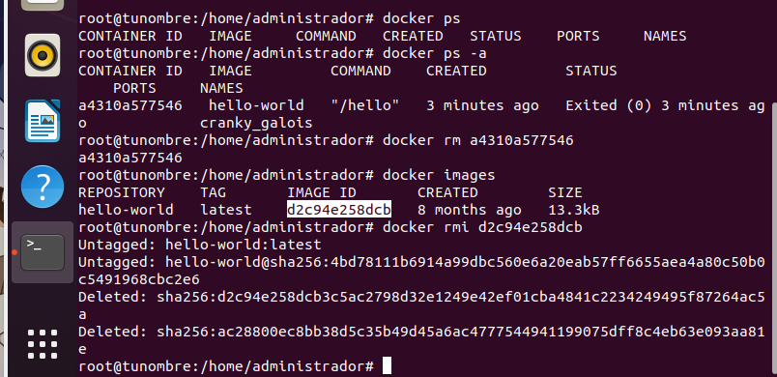

Puedes consultar más comandos Docker desde aqui.

Parte 3. Crear contenedor Apache

Paso 1. Crear contenedor Apache: httpd.
Tenemos muchas imágenes en el registro público docker hub, por ejemplo podemos crear un servidor web apache así:
$ docker run -dit --name apache -p 8080:80 httpd
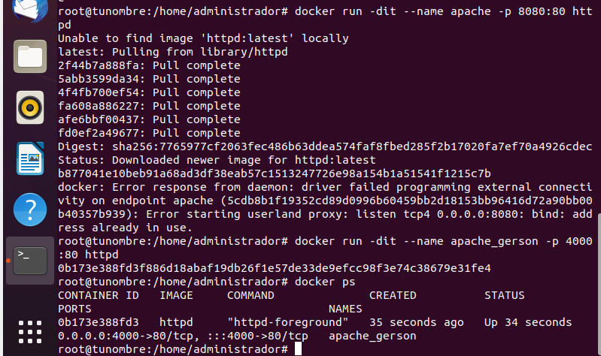
Vemos que el contenedor se está ejecutando, además con la opción -p mapeamos un puerto del equipo donde tenemos instalado el docker, con un puerto del contenedor: Si accedemos a la ip del ordenador que tiene instalado docker al primer puerto indicado, se redirigirá la petición a la ip del contenedor al segundo puerto indicado. Nunca utilizamos directamente la ip del contenedor para acceder a él.
Mientras se descarga la imagen, puedes consultar la documentación oficial del contenedor Apache desde aqui.
Si nos diera un error por utilizar el puerto 8080 lo cambiaríamos por otro. Una vez finalizada la descarga comprueba que el contenedor está en ejecución:
$ docker ps
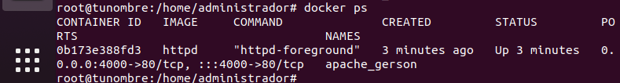
A continuación accede desde un navegador a localhost:8080.
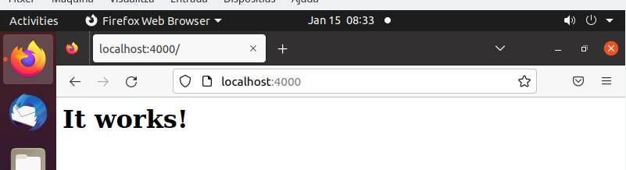
Si consultamos la documentación de la imagen httpd en el registro docker Hub, podemos determinar que el servidor web que se ejecuta en el contenedor guarda sus ficheros (directorio DocumentRoot) en /usr/local/apache2/htdocs/. Vamos a crear un nuevo fichero index.html en ese directorio.
Lo podemos hacer de varias formas:
- 1. Accediendo de forma interactiva al contenedor y haciendo la modificación
- 2. Ejecutando directamente el comando de creación del fichero index.html en el contenedor
Paso 2. Modificar contenido servidor Apache, desde dentro del contenedor en modo interactivo
Para acceder al contenedor en modo interactivo:
$ docker exec -it apache bash
Una vez dentro del contenedor puedes ejecutar pwd, ls, cd htdocs, ls y comprobaras donde está ubicado index.html.
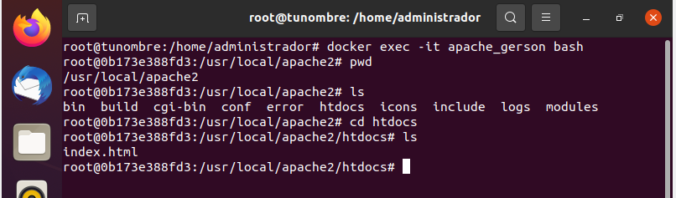
Utilizando cat index.html podrás visualizar el contenido del archivo.
Si quieres modificar su contenido echo "Esta es la modificación realizada en modo interactivo" > index.html. Puedes volver a visualizar el contenido de index.html.
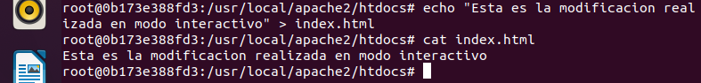
Para salir del modo interactivo CTRL +D.
Para comprobar la modificación realizada, accede desde un navegador a localhost:8080, si no visualizas la modificación borra la caché del navegador e intentalo de nuevo.

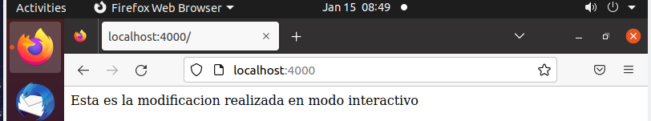
Paso 3. Modificar contenido servidor Apache, ejecutando directamente el comando de creación del fichero index.html en el contenedor
$ docker exec apache bash -c 'echo "Modificado directamente" > /usr/local/apache2/htdocs/index.html'
Para comprobar la modificación realizada, accede desde un navegador a localhost:8080.
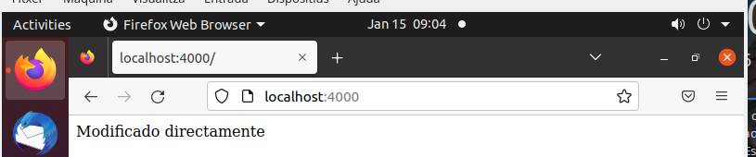

AMPLIACIÓN. Despliegue de una aplicación web en un contenedor Apache
Paso 1. Descargar aplicación web: en este caso una plantilla CSS será suficiente.
Paso 2. Copiar aplicación web en contenedor directamente, usando comando docker cp.
$ docker cp carpetaaplicacionweb id_contenedor:/usr/local/apache2/htdocs.
Paso 3. Comprobar desde el navegador que se carga correctamente la aplicación web desplegada.

